试卷分第Ⅰ卷（选择题）和 第Ⅱ卷（非选择题）两部分。
全卷共100分 ，考试时间为60 分钟。
第I卷 选择题
- 选择题（本大题共30小题，每小题2分，共60分。）
目前，全球人口主要分布在北纬70°至南纬50°地区。下图显示为纬度每隔10°范围分布的人口占全球人口的比重。结合下图，完成1～2题。
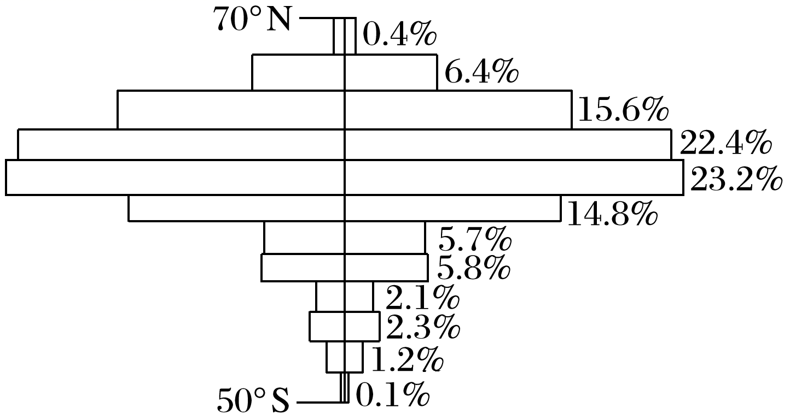
1．占全球人口比重最大的纬度范围是( )
A．10°S～20°S B．20°N～30°N C．30°N～40°N D．40°N～50°N
2．南纬40°～50°范围人口分布稀少的主要原因为( )
A．气候酷寒 B．山地多，平原少 C．陆地面积小 D．干旱区面积大
下图为2019年春运十大出发地和十大目的地统计图。读图，完成3～4题。
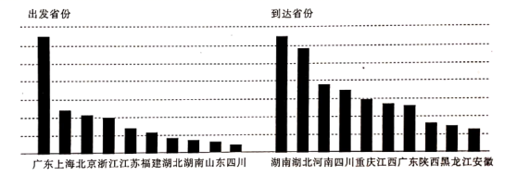
3．导致每年“春运”期间人口大规模迁徙的主导因素是( )
A．自然灾害 B．国家政策
C．传统文化 D．经济危机
4．广东、上海、北京、浙江成为春运旅客集中出发地的主要原因是( )
①经济发展水平高，居民收入高
②历史文化传承好，文化先进
③位于季风气候区，气候适宜
④环境人口容量大，开放程度高
A．①② B．①④ C．②③ D．③④
20世纪90年代以来有许多学者从不同角度对我国人口数量及人口容量进行了预测，下表中内容为一些学者的预测数据。读表完成5～6题。
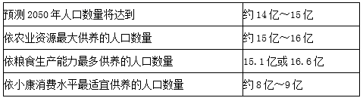
5．表中反映出我国的人口合理容量是( )
A．约8亿～9亿 B．约14亿～15亿
C．15.1亿或16.6亿 D．约15亿～16亿
6．影响我国环境人口容量的因素是( )
①自然资源的数量和质量 ②地区开放程度
③科技水平和消费水平 ④国家人口政策
A．①②③ B．②③④ C．①③④ D．①②④
为解决停车难问题，2018年北京市将建立停车公共信息管理服务平台，对全市的停车资源基本信息统一监管，鼓励城市不同功能区分时段提供空余停车位，实现车位“错时共享”。
据此完成7～8题。
7．适于相互“错时共享”停车位的城市功能区是（ ）
A．住宅区和行政区 B．商业区和行政区
C．工业区和商业区 D．行政区和工业区
8．车位“错时共享”主要利用了城市各功能区（ ）
A．历史文化的差异 B．生态环境的差异
C．人口流动的差异 D．风俗习惯的差异
位于南岭山地的某县90%以上土地不适宜耕种和聚落建设，主要集镇位于较大的山间谷地。集镇住宅多为三层，其二层和三层也开有外门，如下图所示。尽管水淹频率很高，这些集镇住宅“淹而不没，灾而无难”。据此完成9～10题。
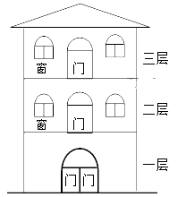
9．在现代社会，制约该县聚落规模的主要条件是( )
A．风俗习惯 B．河流水量
C．林木产量 D．谷地面积
10．这些集镇住宅二层和三层都开外门，主要是为了( )
A．通风 B．避灾
C．采光 D．美观
云南省食用菌资源丰富，具有种类多、分布广、产量大的特点。受食用菌生长环境的影响，食用菌分布较为分散,且多分布于偏僻山区。据此完成11～12题。
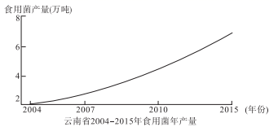
11．形成云南省食用菌资源丰富,具有种类多、分布广、产量大的主导因素是( )
A．气候与地形 B．地形与劳力
C．气候与交通 D．地形与技术
12．针对食用菌易腐烂变质的特性以及分布分散的市场供应,云南应( )
A．提高物流运输效率
B．提高农民种植技术
C．改变食用菌品种
D．扩大市场影响范围
下图是四种因素对企业的影响力结构图。读图完成13～14题。
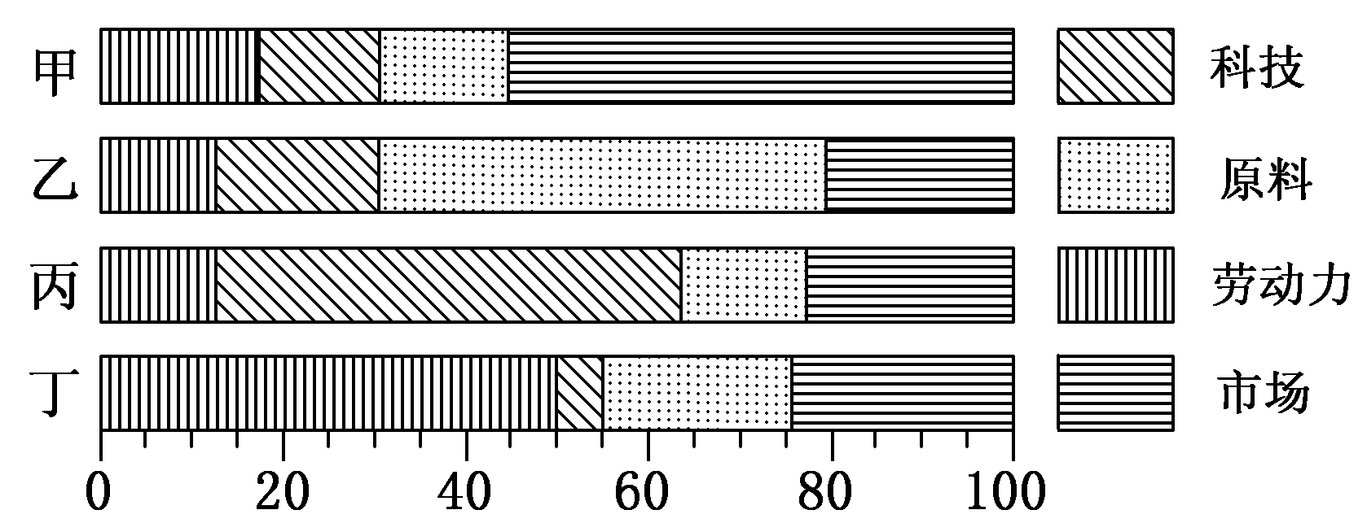
13．甲类企业最可能是( )
A．家具厂 B．水产品加工厂 C．早期钢铁工业 D．飞机制造厂
14．乙类企业运费低的原因最有可能是( )
A．生产所需要的原料和能源少 B．接近原料地和销售市场
C．生产规模小，运输量少 D．产品轻薄短小，技术含量高
江西省泰和县地处吉泰盆地中部，当地特产“泰和乌鸡”是中国国家地理标志产品，原产于泰和县武山北麓，距今有2200多年的历史，集观赏、药用、保健滋补于一身。“泰和乌鸡”一旦离开原产地就会发生变异，素有“不饮泰和水，不是泰和鸡”之说。目前，“泰和乌鸡”的稍售以活鸡、速冻乌鸡、礼品包装的鲜蛋为主。据此完成15～16题。
15．“泰和乌鸡”品质优良的根本原因是( )
A．养殖历史悠久 B．自然环境独特 C．药用价值较高 D．山区食物丰富
16．为加快“泰和乌鸡”产业发展，提高产品附加值，泰和县需要( )
A．加强种质资源保护 B．扩大养殖规模 C．提高冷藏保鲜技术 D．发展产品深加工
下图中的曲线示意中国、日本、意大利和法国四个国家的城镇化率变化情况,曲线上的圆点表示各国不同高铁线路开始运营的年份。读图完成17～18题。
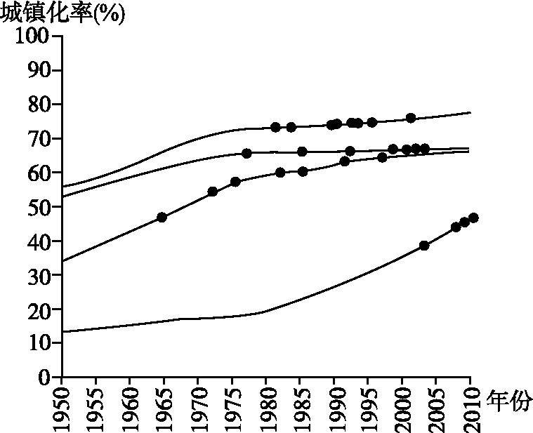
17．图中第一条高铁开始运营时,四个国家中乡村人口比重最小的为( )
A．20%~30% B．30%~40%
C．40%~50% D．60%~70%
18．图中2000—2010年高铁新运营线路最多的国家在此期间( )
A．工业化程度提高 B．人口增长率增大
C．逆城市化现象明显 D．经济发展水平最高
下图为“某城市地价等级分布图”。 读图完成19～20题。
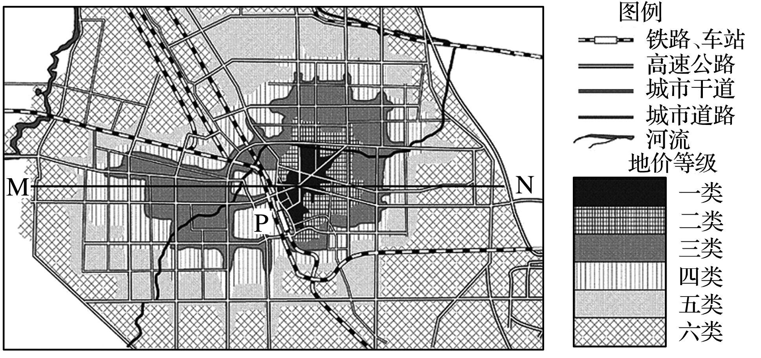
19．与图中M－N一线地价等级变化相符的是( )
A.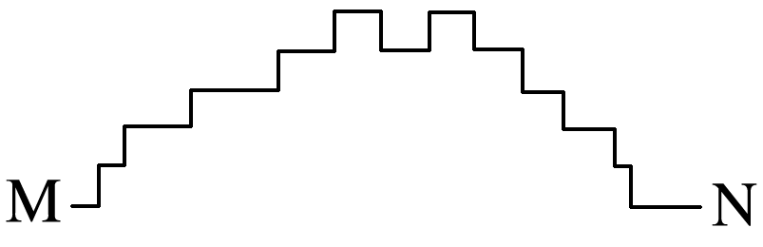 B.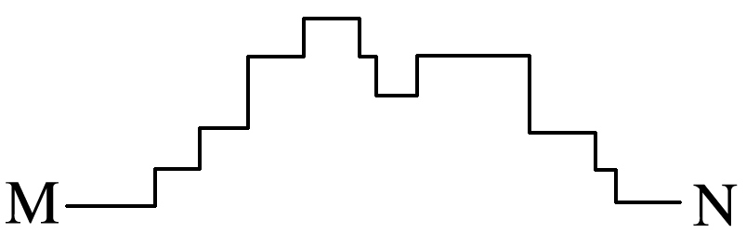
C.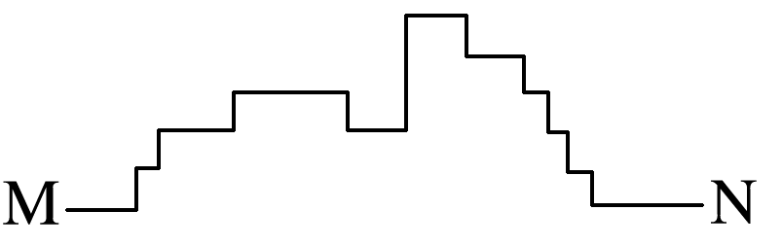 D.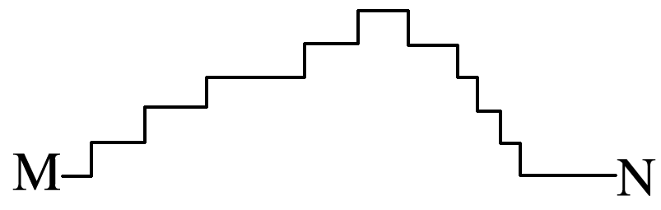
20．图中P区域地价低于周边地区是因为( )
A．土地形状不规整 B．交通不便
C．远离市中心 D．受铁路影响

我国人口分布的基本特点是：以黑河—腾冲线划分，东南部人口稠密，西北部人口稀少。读图完成21～22题。
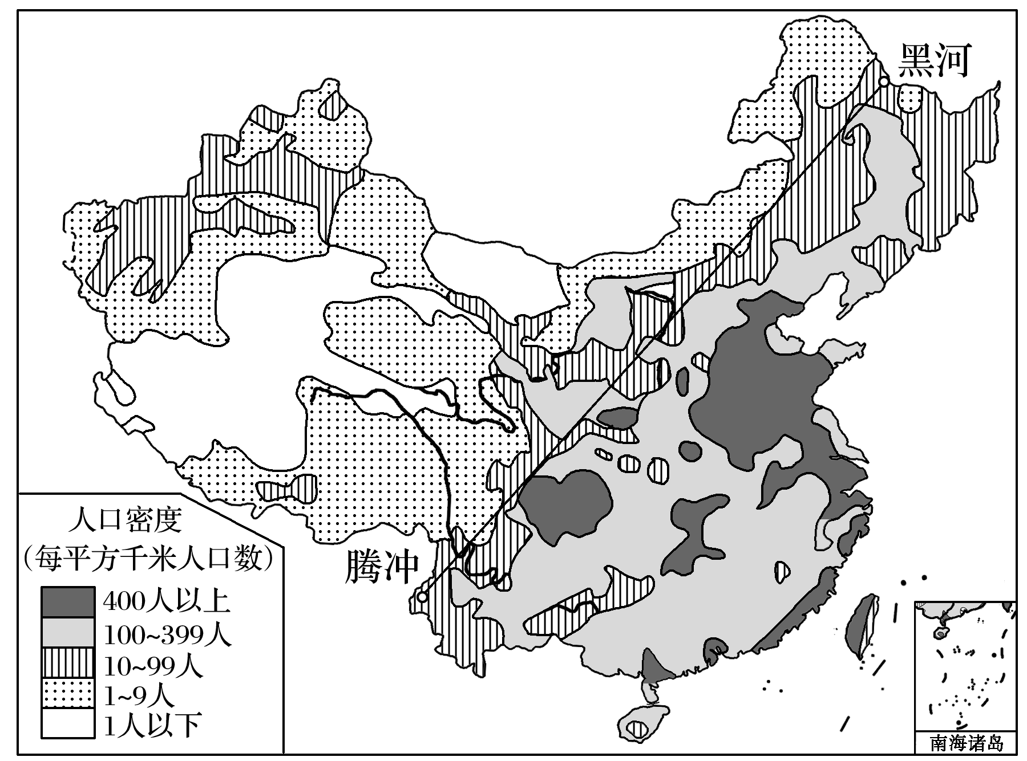
21．影响我国人口空间格局的主要自然因素是( )
A．地形和气候 B．土壤和植被
C．历史和文化 D．政治和经济

22．我国西北地区总体人口稀少，但局部地区人口分布较集中，此类地区大多( )
A．海拔较低，热量充足 B．地处山麓，邻近河流
C．矿产丰富，工业发达 D．平原广阔，土壤肥沃
读“农民工回流地点选择的推力、拉力示意图”，完成23～24题。
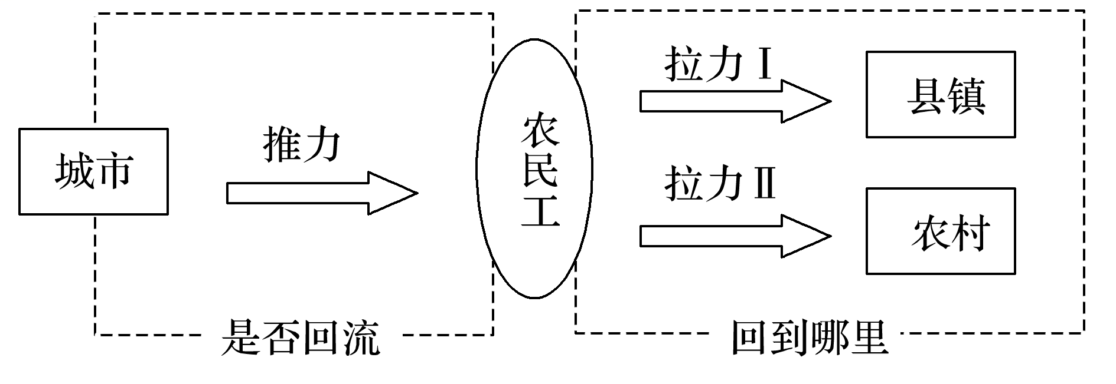
23．在农民工回流的推力和拉力中( )
A．拉力Ⅰ可能表示较好的医疗卫生条件
B．拉力Ⅱ可能表示完善的基础设施
C．推力可能表示环境质量日趋恶化
D．推力可能表示高昂的生活成本
24．农民工回流对城市产生的影响是( )
A．不利于高新技术产业的发展
B．促进了城镇化水平的提高
C．缓解了人口对环境的压力
D．出现劳动力供应紧张的状况

读“2006～2018年台州市人口机械变动比较图”，完成25～26题。
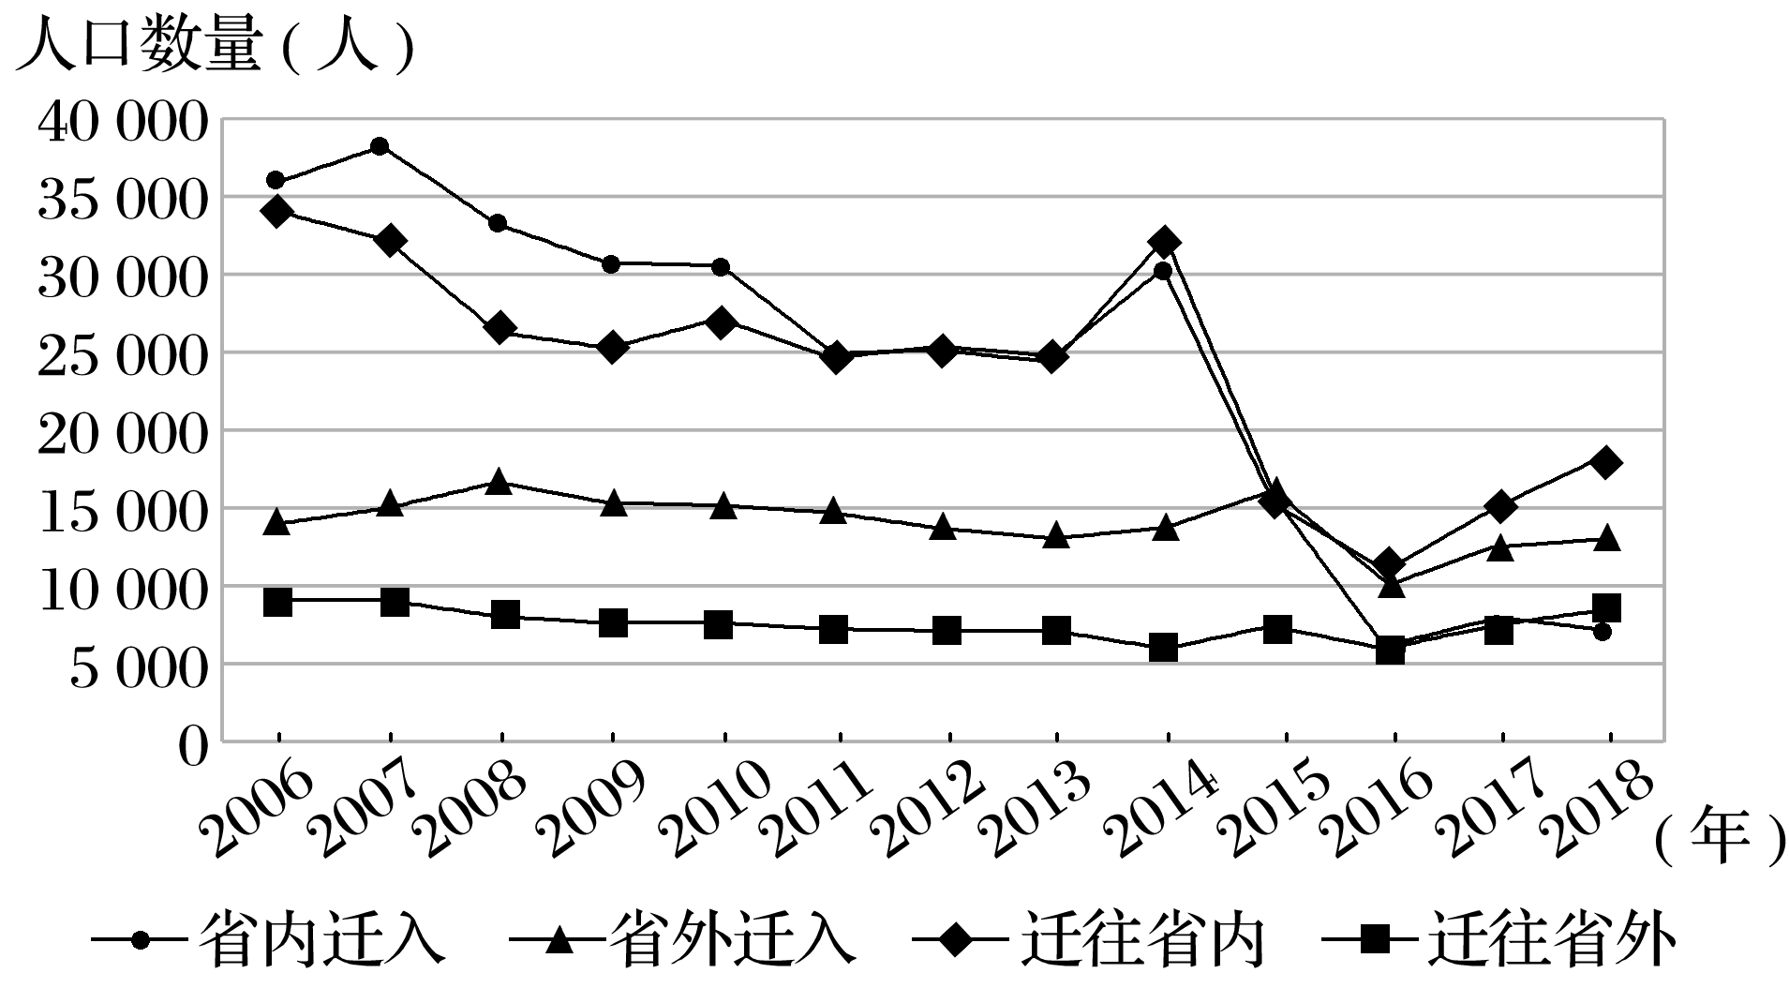
25．下列关于台州市近年来人口迁移的判断，正确的是( )
A．2006年全市人口迁移以省内为主
B．2014～2018年省内迁入人口直线下降
C．2018年全市人口的迁入多于迁出
D．2006～2018年迁往省内人口波动上升
26．推断2014～2018年台州市人口机械变动的主要原因最可能是( )
A．就业机会有所减少 B．经济水平持续下降
C．国家发展政策调整 D．自然灾害发生频繁
地域文化对城市的影响非常广泛，包括城市建筑、交通工具、道路及饮食、服饰、居民心理、习俗等。湘西民居吊脚楼是中国建筑艺术瑰宝。读图，回答27～28题。
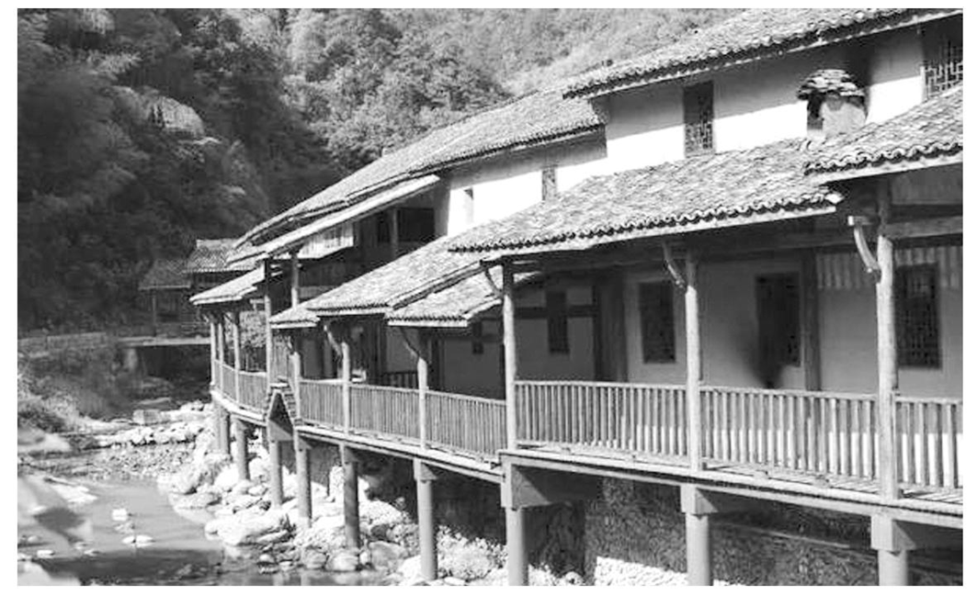
27．湘西多采用吊脚楼的建筑形式，主要原因是( )

A．远离地面，防寒保暖
B．制造空间，利于采光
C．依河而建，便于运输
D．地形崎岖，开挖地基不易
28．湘菜是中国历史悠久的八大菜系之一，以辣著称，其最主要的原因是( )
A．当地多雨潮湿，食辣可祛风湿
B．当地高温，重油重辣便于保存
C．当地水土缺盐，以辣代盐
D．当地原产且盛产辣椒，原料丰富
下面左图为“伦敦大本钟景观图”，右图为“北京故宫景观图”。读图，完成29～30题。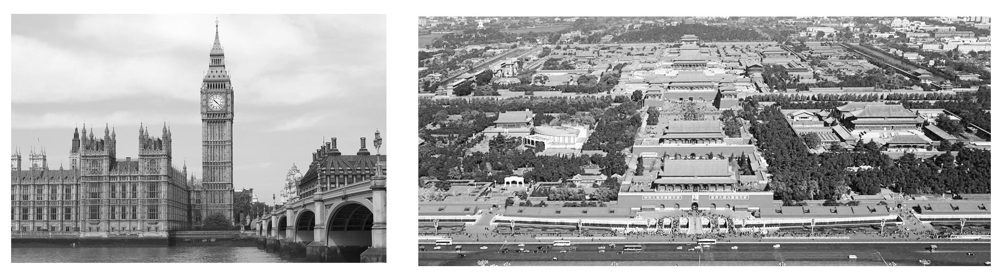
29．造成两地建筑风格差异的因素最可能是( )
A．气候 B．地形
C．地域文化 D．经济
30．右图所示区域没有形成中心商务区的主要影响因素是( )
A．经济因素 B．历史因素
C．政策因素 D．社会因素

第Ⅱ卷 （非选择题，共40分）
31. 读下列图，回答问题。(12分)
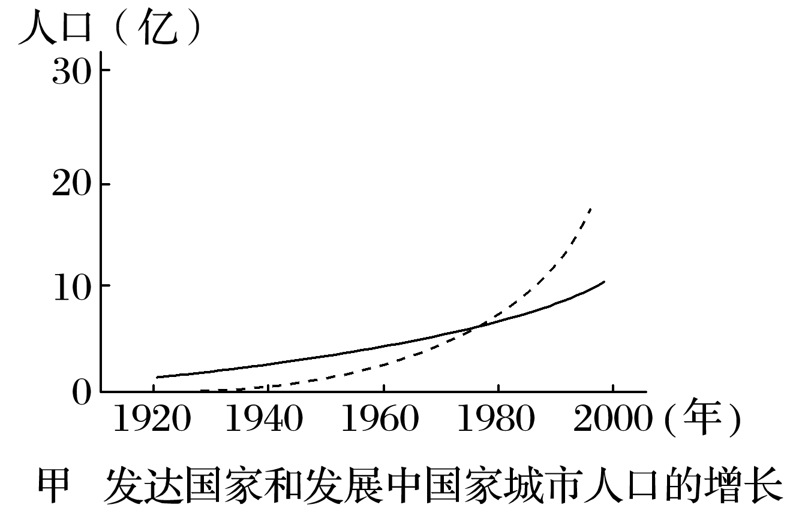
(1)图甲中虚线代表________国家，实线代表__________国家。目前，两类国家的城市人口数量和增长的情况是________________________________________。(6分)
(2)图甲说明发达国家城镇化的特点是_________________________________________
________________________________________________________________________ (6分)
32.结合下列材料，回答问题。(16分)
材料1：郑州市是我国最大的炼铝工业基地和重要的服装、电子信息产业基地。
材料2：河南是目前全国最大的肉类食品、速冻食品、方便面、饼干、调味品生产基地，拥有“双汇”“思念”“三全”等众多知名品牌。随着食品加工技术的不断升级和产品更新，河南已从“中国粮仓”变成了“国人厨房”。
材料3：河南地图。
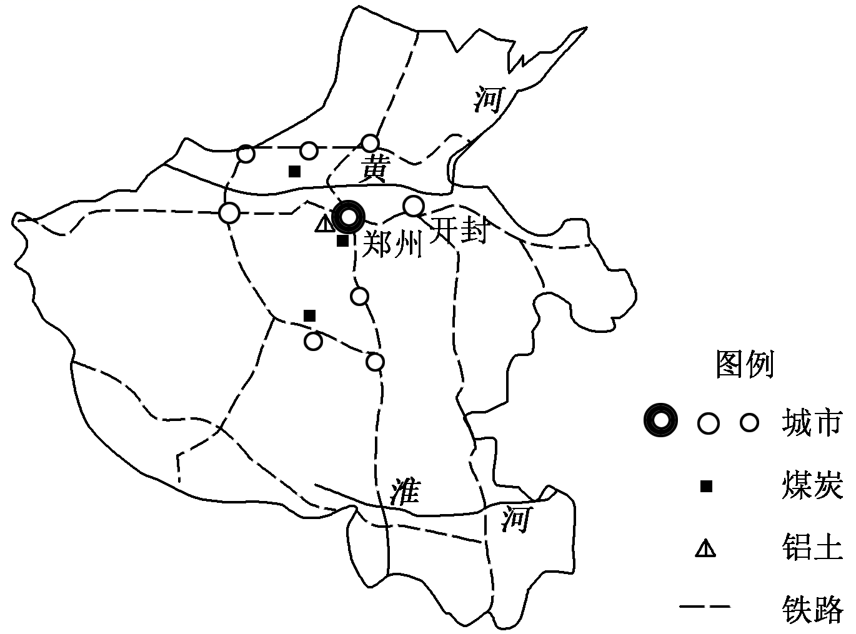
（1）郑州市的服装工业属于 指向型工业，电子信息产业属于 指向型工业。(2分)
（2）郑州市发展炼铝工业的优势区位条件有哪些？(6分)

（3）分析河南发展食品加工业的有利条件。(8分)

33.沙漠玫瑰耐酷暑不耐严寒，喜高温、干燥、阳光充足，适宜透气性强、土质疏松的土壤种植，每年 5、6 月份玫瑰开花期，对水分需求量大。下图为“新疆于田县沙漠玫瑰种植区示意图”，图中河流水源主要来自于高山冰雪融水。据此回答下列问题。(12分)
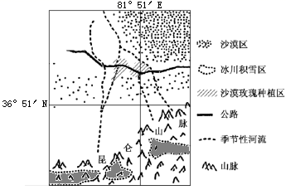
- 判断图中河流断流的季节（冬季/夏季），并说明判断理由。(4分)

（2）分析于田县种植沙漠攻瑰的有利条件。(8分)
1-5 BCCBA
6-10 AACDB
11-15 AAABB
16-20 DBACD
21-25 ABDCA
26-30 ADACB

31．(12分)
(1)发展中(1分) 发达(1分) 发展中国家的城市人口超过了发达国家(2分)，增长速度也较发达国家快(2分)
(2)起步早(2分)，目前城镇化进程速度较慢(2分)，水平较高(2分)
32．(16分)
（1）劳动力(1分) 技术(1分)
（2）铝土资源丰富,原料充足(2分)；煤炭丰富，燃料充足(2分)；多条铁路线经过，交通便利(2分)；郑州市省会城市，市场广阔(2分)。(答出其中三点即可 满分6分)
（3）农业大省，原料丰富(2分)；铁路四通八达，交通运输便利(2分)；人口大省，劳动力丰富(2分)；消费市场广阔(2分)；食品加工技术不断提高(2分)。(答出其中四点即可 满分8分)

33. (12分)
（1）冬季 (2分) 河流水源来自冰雪融水(1分)；该地纬度高，冬季气温低，无高山冰雪融水。(1分)
（2）该地夏季气温高，阳光充足，沙漠地区降水少，空气干燥(2分)；土质疏松适合玫瑰生长(2分)；5、6 月份高山冰雪融水提供丰富的灌溉水源(2分)；该地区土地资源丰富，土地成本低(2分)；有公路经过，交通便利(2分)。(答出其中四点即可 满分8分)

